Мәдениет саласындағы мемлекеттік көрсетілетін қызмет регламенттерін бекіту туралы
Күшін жойған
Шығыс Қазақстан облысы әкімдігінің 2015 жылғы 02 қыркүйектегі № 221 қаулысы. Шығыс Қазақстан облысының Әділет департаментінде 2015 жылғы 02 қазанда № 4156 болып тіркелді. Күші жойылды - Шығыс Қазақстан облысы әкімдігінің 2020 жылғы 20 тамыздағы № 289 қаулысымен
Ескерту. Күші жойылды - Шығыс Қазақстан облысы әкімдігінің 20.08.2020 № 289 қаулысымен (алғашқы ресми жарияланған күнінен кейін күнтізбелік он күн өткен соң қолданысқа енгізіледі).
РҚАО-ның ескертпесі.
Құжаттың мәтінінде түпнұсқаның пунктуациясы мен орфографиясы сақталған.
"Қазақстан Республикасындағы жергілікті мемлекеттік басқару және өзін-өзі басқару туралы" Қазақстан Республикасының 2001 жылғы 23 қаңтардағы Заңының 27-бабының 2-тармағына, "Мемлекеттік көрсетілетін қызметтер туралы" Қазақстан Республикасының 2013 жылғы 15 сәуірдегі Заңының 16-бабына, "Мәдениет саласындағы мемелекеттік көрсетілетін қызмет стандарттарын бекіту туралы" Қазақстан Республикасы Мәдениет және спорт министрінің 2015 жылғы 22 сәуірдегі № 146 бұйрығына (Нормативтiк құқықтық актiлердi мемлекеттiк тiркеу тiзiлiмiнде 11238 нөмірімен тіркелген) сәйкес, Шығыс Қазақстан облысының әкімдігі ҚАУЛЫ ЕТЕДІ:
1. Қоса беріліп отырған:
1) "Мәдени құндылықтарды уақытша әкету құқығына куәлік беру" мемлекеттік көрсетілетін қызмет регламенті;
2) "Жергілікті маңызы бар тарих және мәдениет ескерткіштерінде ғылыми-реставрациялау жұмыстарын жүргізуге келісім беру" мемлекеттік көрсетілетін қызмет регламенті бекітілсін.
2. Мыналардың:
1) "Мәдениет саласындағы мемлекеттік көрсетілетін қызметтер регламенттерін бекіту туралы" Шығыс Қазақстан облысы әкімдігінің 2014 жылғы 31 наурыздағы № 72 қаулысының (Нормативтiк құқықтық актiлердi мемлекеттiк тiркеу тiзiлiмiнде 3297 нөмірімен тіркелген, 2014 жылғы 4 маусымдағы № 62 (16999) "Дидар", 2014 жылғы 3 маусымдағы № 62 (19509) "Рудный Алтай" газеттерінде жарияланған);
2) "Мәдениет саласындағы мемлекеттік көрсетілетін қызметтер регламенттерін бекіту туралы" Шығыс Қазақстан облысы әкімдігінің 2014 жылғы 31 наурыздағы № 72 қаулысына толықтырулар енгізу туралы" Шығыс Қазақстан облысы әкімдігінің 2014 жылғы 1 қазандағы № 263 қаулысының (Нормативтiк құқықтық актiлердi мемлекеттiк тiркеу тiзiлiмiнде 3512 нөмірімен тіркелген, 2014 жылғы 18 қарашадағы № 134 (17071) "Дидар", 2014 жылғы 19 қарашадағы № 134 (19581) "Рудный Алтай" газеттерінде жарияланған) күші жойылды деп танылсын.
3. Осы қаулы алғашқы ресми жарияланған күнінен кейін күнтізбелік он күн өткен соң қолданысқа енгізіледі.
Шығыс Қазақстан облысының әкімі | Д. Ахметов
Шығыс Қазақстан
облысы әкімдігінің
2015 жылғы "2" қыркүйектегі
№ 221 қаулысымен бекітілген
"Мәдени құндылықтарды уақытша әкету құқығына куәлік беру" мемлекеттік көрсетілетін қызмет регламенті
1. Жалпы ережелер
Ескерту. Регламент жаңа редакцияда - Шығыс Қазақстан облысы әкімдігінің 03.04.2018 № 88 қаулысымен (алғашқы ресми жарияланған күнінен кейін күнтізбелік он күн өткен соң қолданысқа енгізіледі).
1. "Мәдени құндылықтарды уақытша әкету құқығына куәлік беру" мемлекеттік көрсетілетін қызметін (бұдан әрі – мемлекеттік көрсетілетін қызмет) облыстың жергілікті атқарушы органы (бұдан әрі – көрсетілетін қызметті беруші) көрсетеді.
Өтініш қабылдау және мемлекеттік қызмет көрсетудің нәтижесін беру:
1) көрсетілетін қызметті берушінің кеңсесі;
2) www.egov.kz "электрондық үкімет", www.elicense.kz веб-порталдары (бұдан әрі – портал) арқылы жүзеге асырылады.
2. Мемлекеттік көрсетілетін қызмет нысаны: электрондық (ішінара автоматтандырылған).
3. Мемлекеттiк қызмет көрсету нәтижесi – Нормативтік құқықтық актілерді мемлекеттік тіркеу тізілімінде 10320 нөмірімен тіркелген "Мәдени құндылықтарды уақытша әкету құқығына куәлік беру қағидаларын бекіту туралы" Қазақстан Республикасы Мәдениет және спорт министрінің 2015 жылғы 22 қаңтардағы № 19 бұйрығымен бекітілген нысан бойынша мәдени құндылықтарды уақытша әкету құқығына куәлiк (бұдан әрi – куәлiк), не Қазақстан Республикасы Мәдениет және спорт министрінің 2015 жылғы 22 сәуірдегі № 146 бұйрығымен (нормативтік құқықтық актілерді мемлекеттік тіркеу тізілімінде 11238 нөмірімен тіркелген) бекітілген "Мәдени құндылықтарды уақытша әкету құқығына куәлік беру" мемлекеттік көрсетілетін қызмет стандартының (бұдан әрі – Стандарт) 9-1-тармағында көзделген жағдайларда және негiздер бойынша мемлекеттiк қызметтi көрсетуден бас тарту туралы дәлелдi жауап.
Куәлікті қағаз тасығышта алуға өтініш білдірген жағдайда, мемлекеттік қызмет көрсету нәтижесі электрондық нысанда ресімделіп, басып шығарылады және қызмет берушінің мөрімен куәландырылады.
2. Мемлекеттік қызмет көрсету процесінде көрсетілетін қызметті берушінің құрылымдық бөлімшелерінің (қызметкерлерінің) іс-қимыл тәртібін сипаттау
4. Мемлекеттік қызмет көрсету рәсімін (іс-қимылын) бастауға көрсетілетін қызметті алушының (немесе уәкілетті өкілінің) Стандарттың 9-тармағына сәйкес нысан бойынша өтінішінің және құжаттарының немесе көрсетілетін қызмет алушының электрондық цифрлық қолтаңбасымен (бұдан әрі – ЭЦҚ) куәландырылған электрондық құжат нысанындағы сұрау салудың болуы негіз болып табылады.
5. Мемлекеттік қызмет көрсету процесінің құрамына кіретін рәсімдердің (іс-қимылдардың) мазмұны, олардың орындалу ұзақтығы:
1 - іс-қимыл – көрсетілетін қызметті беруші кеңсесі қызметкерінің құжаттарды қабылдауы және тіркеуі, көрсетілетін қызметті беруші басшысына құжаттарды беруі. Орындалу ұзақтығы – 10 (он) минут;
1 - шарт - көрсетілетін қызметті алушы (немесе уәкілетті өкілі) құжаттар топтамасын толық ұсынбаған жағдайда, екі жұмыс күні ішінде өтiнiштi одан әрi қараудан жазбаша дәлелдi түрде бас тартылады;
2 - іс-қимыл – көрсетілетін қызметті беруші басшысының құжаттарды қарауы, көрсетілетін қызметті берушінің бөлім басшысына құжаттарды беруі. Орындалу ұзақтығы – 15 (он бес) минут;
3 - іс-қимыл – көрсетілетін қызметті беруші бөлім басшысының құжаттарды қарауы, көрсетілетін қызметті беруші бөлімінің маманына құжаттарды беруі. Орындалу ұзақтығы – 15 (он бес) минут;
4 - іс-қимыл – көрсетілетін қызметті беруші бөлімі маманының құжаттар топтамасын Стандарттың 9-тармағында қарастырылған талаптарға сәйкестігін қарауы және мемлекеттік көрсетілетін қызметтің нәтижесін дайындауы. Орындалу ұзақтығы – 7 (жеті) жұмыс күні;
5 - іс-қимыл – көрсетілетін қызметті беруші басшысының мемлекеттік көрсетілетін қызмет нәтижесіне қол қоюы. Орындалу ұзақтығы - 1 (бір) жұмыс күні;
6 - іс-қимыл – көрсетілетін қызметті алушыға көрсетілетін қызметті беруші басшысының қолы қойылған мемлекеттік көрсетілетін қызмет нәтижесін жолдау. Орындалу ұзақтығы - 1 (бір) жұмыс күні.
Мемлекеттік қызмет көрсету мерзімі көрсетілетін қызметті берушіге құжаттар топтамасы тапсырылған сәттен бастап, сондай-ақ порталға жүгінген кезде - 10 (он) жұмыс күні.
6. Осы Регламенттің 5-тармағында көрсетілген 1 - іс-қимыл бойынша мемлекеттік қызметті көрсету бойынша рәсімнің (іс-қимылдың) нәтижесі құжаттар топтамасын қабылдау күні мен уақыты көрсетіліп, тіркеу туралы белгі қойылған өтініш көшірмесін қызмет алушыға беру және көрсетілетін қызметті беруші басшысына құжаттар топтамасын беру болып табылады. Көрсетілетін қызметті беруші басшысына тапсырылған құжаттар топтамасы осы Регламенттің 5-тармағында көрсетілген 2 - іс-қимылды бастауға негіз болып табылады.
Осы Регламенттің 5-тармағында көрсетілген 2 - іс-қимыл бойынша нәтиже көрсетілетін қызметті беруші басшысының бұрыштама қойылған құжаттарды көрсетілетін қызметті беруші бөлім басшысына беруі болып табылады, ол осы Регламенттің 5-тармағында көрсетілген 3 - іс-қимылды орындауға негіз болып табылады.
Осы Регламенттің 5-тармағында көрсетілген 3 - іс-қимыл бойынша нәтиже қызмет беруші бөлім басшысы бұрыштамасы қойылған құжаттарды қызмет беруші бөлім маманына беруі болып табылады, олар осы Регламенттің 5-тармағында көрсетілген 4 - іс-қимылды бастауға негіз болады.
Осы Регламенттің 5-тармағында көрсетілген 4 - іс-қимыл бойынша нәтиже қызмет беруші бөлім маманының осы мемлекеттік көрсетілетін қызметтің нәтижесін дайындауы болып табылады, ол осы Регламенттің 5-тармағында көрсетілген 5 - іс-қимылды орындауға негіз болып табылады.
Осы Регламенттің 5-тармағында көрсетілген 5 - іс-қимыл бойынша нәтиже қызмет беруші басшысының мемлекеттік қызмет көрсетудің нәтижесіне қол қоюы болып табылады, ол осы Регламенттің 5-тармағында көрсетілген 6-іс-қимылды орындауға негіз болып табылады.
Осы Регламенттің 5-тармағында көрсетілген 6 - іс-қимыл бойынша нәтиже көрсетілетін қызметті беруші басшысының қолы қойылған мемлекеттік көрсетілетін қызмет нәтижесін қызмет алушыға жолдау болып табылады.
3. Мемлекеттік қызмет көрсету процесінде көрсетілетін қызмет берушінің құрылымдық бөлімшелерінің (қызметкерлерінің) өзара іс-қимыл тәртібін сипаттау
7. Мемлекеттік көрсетілетін қызмет процесіне қатысатын көрсетілетін қызметті берушінің құрылымдық бөлімшелерінің (қызметкерлерінің) тізбесі:
1) көрсетілетін қызметті беруші кеңсесінің қызметкері;
2) көрсетілетін қызметті беруші басшысы;
3) көрсетілетін қызметті беруші бөлімінің басшысы;
4) көрсетілетін қызметті беруші бөлімінің маманы.
8. Мемлекеттік қызметті көрсету үшін қажетті рәсімдердің (іс-қимылдардың) сипаттамасы:
1) көрсетілетін қызметті алушының (немесе уәкілетті өкілінің) құжаттарын қабылдау және өтінішін кіріс құжаттары журналына тіркеу және құжаттарды көрсетілетін қызметті беруші басшысына беру. Орындалу ұзақтығы – 10 (он) минут;
2) 1-шарт - көрсетілетін қызметті алушы (немесе уәкілетті өкілі) құжаттар топтамасын толық ұсынбаған жағдайда, екі жұмыс күні ішінде өтiнiштi одан әрi қараудан жазбаша дәлелдi түрде бас тартылады;
3) көрсетілетін қызметті беруші басшысының құжаттарды қарауы, көрсетілетін қызметті беруші бөлім басшысына құжаттарды беруі. Орындалу ұзақтығы - 15 (он бес) минут;
4) көрсетілетін қызметті беруші бөлім басшысының құжаттарды қарауы, көрсетілетін қызметті беруші бөлім маманына құжаттарды беруі. Орындалу ұзақтығы - 15 (он бес) минут;
5) көрсетілетін қызметті беруші бөлімі маманының құжаттардың Стандарттың 9-тармағында қарастырылған талаптарға сәйкестігін қарауы және мемлекеттік көрсетілетін қызмет нәтижесін дайындауы. Орындалу ұзақтығы - 7 (жеті) жұмыс күні;
6) көрсетілетін қызметті беруші басшысының мемлекеттік қызмет көрсету нәтижесіне қол қоюы. Орындалу ұзақтығы - 1 (бір) жұмыс күні;
7) көрсетілетін қызметті беруші басшысының қолы қойылған мемлекеттік көрсетілетін қызмет нәтижесін көрсетілетін қызметті алушыға жолдау. Орындалу ұзақтығы - 1 (бір) жұмыс күні.
4. Мемлекеттік қызмет көрсету процесінде ақпараттық жүйелерді пайдалану тәртібін сипаттау
9. Портал арқылы мемлекеттік қызмет көрсету кезінде жүгіну тәртібі және көрсетілетін қызметті беруші мен көрсетілетін қызметті алушы рәсімдерінің (іс-қимылдар) реттілігі:
1) көрсетілетін қызметті алушы (немесе уәкілетті өкілі) жеке сәйкестендіру нөмірі бизнес-сәйкестендіру нөмірі (бұдан әрі – ЖСН/БСН) және парольдің көмегімен порталда тіркеуді жүзеге асырады (порталда тіркелмеген көрсетілетін қызметті алушылар үшін жүзеге асырылады);
2) 1-процесс - көрсетілетін қызметті алушының (немесе уәкілетті өкілінің) мемлекеттік көрсетілетін қызметті алу үшін ЖСН/БСН мен парольді порталға енгізуі (авторландыру процесі);
3) 1-шарт - порталда тіркелген көрсетілетін қызметті алушы туралы деректердің түпнұсқалығын ЖСН/БСН мен пароль арқылы тексеру;
4) 2-процесс - көрсетілетін қызметті алушының деректерінде орын алған бұзушылықтарға байланысты авторландырудан бас тарту туралы хабарламаны порталда қалыптастыру;
5) 3-процесс - көрсетілетін қызметті алушының (немесе уәкілетті өкілінің) осы Регламентте көрсетілген мемлекеттік қызметті таңдауы, қызметті көрсету үшін сұрау салу нысанын экранға шығаруы және оның құрылымы мен форматтық талаптарын ескере отырып, Стандарттың 9-тармағында қарастырылған сұрау салу нысанына қажетті электрондық түрдегі құжаттардың көшірмелерін тіркеп, мемлекеттік қызметті алушының нысанды толтыруы (деректерді енгізуі), сондай-ақ көрсетілетін қызметті алушының сұрау салуды куәландыру (қол қою) үшін ЭЦҚ тіркеу куәлігін таңдауы;
6) 2-шарт - порталда ЭЦҚ тіркеу куәлігінің қолданылу мерзімін және кері қайтарып алынған (күші жойылған) тіркеу куәліктерінің тізімінде болмауын, сондай-ақ сәйкестендіру деректерінің сәйкес келуін тексеру;
7) 4-процесс – көрсетілетін қызметті алушының ЭЦҚ түпнұсқалылығын расталмауына байланысты сұрау салынған қызметтен бас тарту туралы хабарламаны қалыптастыру;
8) 5-процесс – көрсетілетін қызметті алушының ЭЦҚ арқылы мемлекеттік көрсетілетін қызметті алу үшін сұрау салуды куәландыру және электрондық құжатты (сұрау салуды) көрсетілетін қызметті берушінің өңдеуі үшін "электрондық үкіметтің" шлюзі (бұдан әрі – ЭҮШ) арқылы көрсетілетін қызметті берушінің автоматтандырылған жұмыс орнына (бұдан әрі – АЖО) жіберу;
9) 6-процесс – электрондық құжатты көрсетілетін қызметті берушінің АЖО-на тіркеу;
10) 3-шарт – көрсетілетін қызметті берушінің электрондық құжаттың мемлекеттік қызмет көрсету негіздеріне сәйкестігін тексеруі (өңдеуі);
11) 7-процесс – орын алған бұзушылықтарға байланысты сұрау салынған мемлекеттік қызмет көрсетуден бас тарту туралы хабарламаны қалыптастыру;
12) 8-процесс – көрсетілетін қызметті алушыға (немесе уәкілетті өкіліне) көрсетілетін қызметті берушінің ЭЦҚ қойылған куәлік (электронды нұсқасындағы) беру.
Портал арқылы мемлекеттік қызмет көрсету кезінде жүгіну тәртібі және көрсетілетін қызметті беруші мен көрсетілетін қызмет алушы рәсімдерінің (іс-қимылдарының) реттілік тәртібі осы Регламенттің 1–қосымшасына сәйкес мемлекеттік қызмет көрсетуге қатысатын ақпараттық жүйелердің функционалдық өзара іс-қимыл диаграммасында көрсетілген.
Мемлекеттік қызмет көрсету процесінде рәсімдер (іс-қимылдар) реттілігінің, көрсетілетін қызметті берушінің құрылымдық бөлімшелерінің (қызметкерлерінің) өзара іс-қимылдарының толық сипаттамасы, ақпараттық жүйелерді пайдалану тәртібі осы Регламентке 2-қосымшаға сәйкес мемлекеттік қызмет көрсетудің бизнес-процестерінің анықтамалығында көрсетілген. Мемлекеттік қызмет көрсетудің бизнес-процестерінің анықтамалығы "электрондық үкімет" веб-порталында, көрсетілетін қызметті берушінің интернет-ресурсында орналастырылған.
"Мәдени құндылықтарды
уақытша әкету құқығына куәлік
беру" мемлекеттік көрсетілетін
қызмет регламентіне
1 қосымша
Портал арқылы мемлекеттік қызмет көрсетуге қатысатын ақпараттық жүйелердің функционалдық өзара іс-қимыл диаграммасы

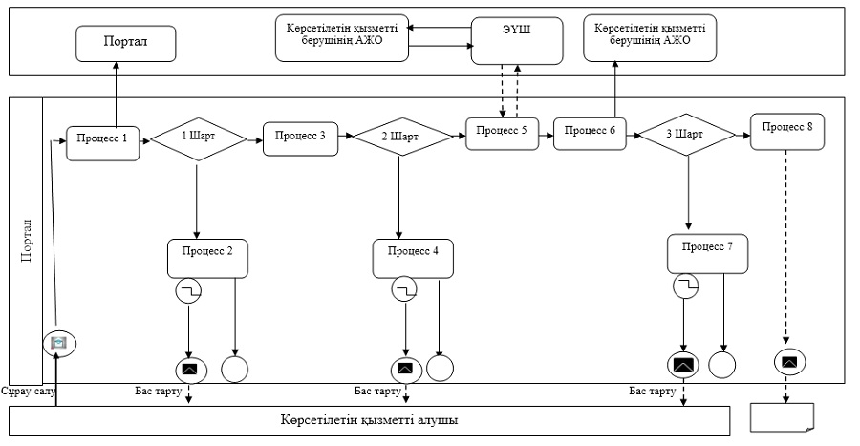

Шартты белгілер:

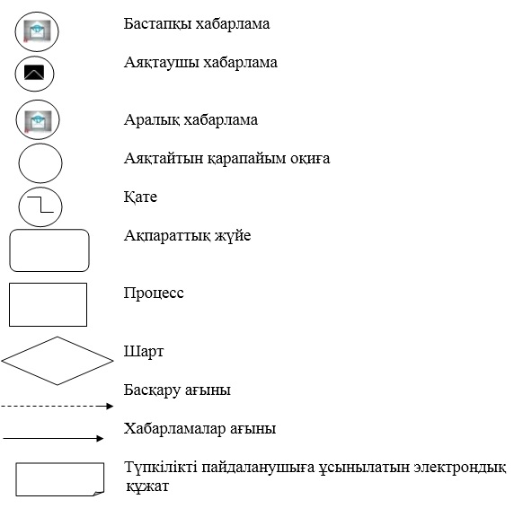

"Мәдени құндылықтарды
уақытша әкету құқығына куәлік
беру" мемлекеттік көрсетілетін
қызмет регламентіне
2 қосымша
Мемлекеттік қызмет көрсету бизнес-процестерінің анықтамалығы
1) көрсетілетін қызметті беруші арқылы мемлекеттік қызмет көрсету кезінде

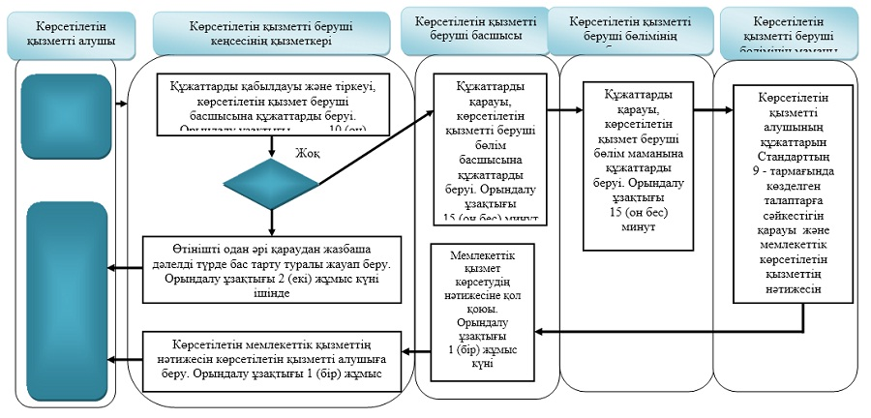

2) портал арқылы мемлекеттік қызмет көрсету кезінде

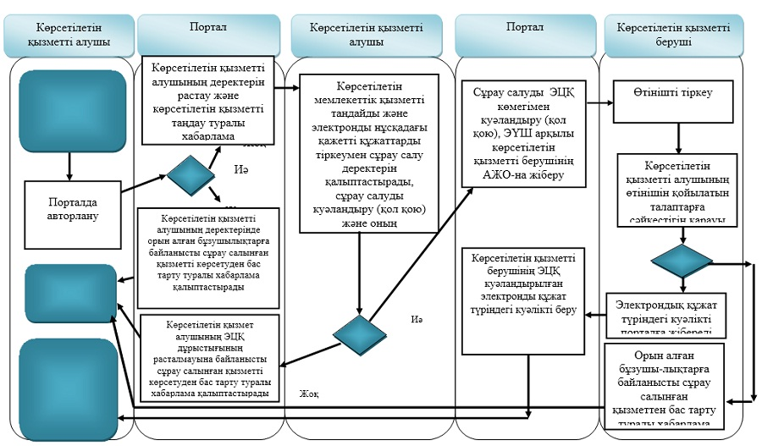

Шартты белгілер:

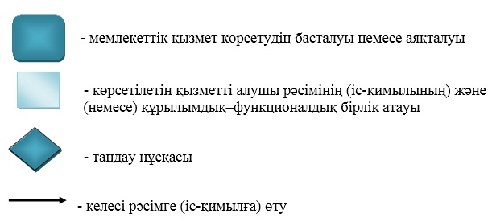

Шығыс Қазақстан облысы
әкімдігінің
2015 жылғы "2" қыркүйектегі
№ 221 қаулысымен
бекітілген
"Жергілікті маңызы бар тарих және мәдениет ескерткіштерінде ғылыми-реставрациялау жұмыстарын жүргізуге келісім беру" мемлекеттік көрсетілетін қызмет регламенті
1. Жалпы ережелер
1. "Жергілікті маңызы бар тарих және мәдениет ескерткіштерінде ғылыми-реставрациялау жұмыстарын жүргізуге келісім беру" мемлекеттік көрсетілетін қызметін (бұдан әрі – мемлекеттік көрсетілетін қызмет) облыстың жергiлiктi атқарушы органы (бұдан әрi – көрсетiлетiн қызметтi берушi) көрсетеді.
Өтініш қабылдау және мемлекеттiк қызмет көрсетудiң нәтижесiн беру:
көрсетiлетiн қызметтi берушiнің кеңсесі;
2) www.egov.kz "электрондық үкiмет", www.elicense.kz веб-порталдары (бұдан әрі - портал) арқылы жүзеге асырылады.
2. Мемлекеттiк қызмет көрсету нысаны: электронды (iшiнара автоматтандырылған) және (немесе) қағаз.
3. Мемлекеттiк қызмет көрсетудiң нәтижесi - жергiлiктi маңызы бар тарих және мәдениет ескерткiштерiнде ғылыми-реставрациялау жұмыстарын жүргiзуге келiсiм хатын беру.
Мемлекеттiк қызмет көрсетудiң нәтижесiн беру нысаны: электронды және (немесе) қағаз түрінде.
Көрсетілетін қызметті алушы мемлекеттік қызметті көрсету нәтижесін алуға өтінішін қағаз нұсқасында ұсынған жағдайда, мемлекеттік қызметті көрсету нәтижесі электрондық форматта ресімделеді, басып шығарылады, мөрмен және көрсетілетін қызметті берушінің уәкілетті тұлғасының қолымен куәландырылады.
Порталда мемлекеттiк көрсетiлетiн қызметтiң нәтижесi көрсетілетін қызметті берушінің уәкілетті тұлғасының электрондық цифрлық қолтаңбасы (бұдан әрi - ЭЦҚ) қойылған электрондық құжат нысанында көрсетілетін қызметті алушының "жеке кабинетiне" жолданып, сақталады.
2. Мемлекеттік қызмет көрсету процесінде көрсетілетін қызметті берушінің құрылымдық бөлімшелерінің (қызметкерлерінің) іс-қимыл тәртібін сипаттау
4. Мемлекеттік қызмет көрсету бойынша рәсімді (іс-қимылды) бастауға көрсетілетін қызметті алушының (не оның уәкілетті өкiлiнің) Қазақстан Республикасы Мәдениет және спорт министрінің 2015 жылғы 22 сәуірдегі № 146 бұйрығымен бекітілген "Жергiлiктi маңызы бар тарих және мәдениет ескерткiштерiнде ғылыми-реставрациялау жұмыстарын жүргiзуге келiсiм беру" мемлекеттік көрсетілетін қызмет Стандартының 9-тармағына сәйкес (бұдан әрі - Стандарт) белгіленген нысан бойынша өтініштің немесе электрондық құжат нысанындағы сұраудың болуы негіздеме болып табылады.
5. Мемлекеттік қызмет көрсету процесінің құрамына кіретін рәсімдер (іс-қимылдардың) мазмұны және олардың орындалу ұзақтығы:
1 - іс-қимыл- көрсететін қызметті беруші кеңсесі қызметкерінің құжаттарды қабылдауы және тіркеуі, қызмет беруші басшысына құжаттарды беруі. Орындалу ұзақтығы - 15 (он бес) минут;
2- іс-қимыл - көрсетілетін қызметті беруші басшысының құжаттарды қарауы, көрсетілетін қызметті берушінің бөлім басшысынақұжаттарды беруі. Орындалу ұзақтығы - 40 (қырық) минут;
3-іс-қимыл - көрсетілетін қызметті беруш і бөлім басшысының құжаттарды қарауы, көрсетілетін қызметті беруші бөлімінің маманына құжаттарды беруі. Орындалу ұзақтығы - 30 (отыз) минут;
4- іс- қимыл -көрсетілетін қызметті беруші бөлімі маманының құжаттардың Стандарттының 9-тармағында қарастырылған талаптарға сәйкес келуін қарауы және мемлекеттік көрсетілетін қызметтіңнәтижесін дайындауы. Орындалу ұзақтығы - 13 (он үш) жұмыс күні;
5- іс-қимыл -көрсетілетін қызметті беруші басшысының мемлекеттік көрсетілетін қызмет нәтижесіне қол қоюы. Орындалу ұзақтығы- 20 (жиырма) минут;
6- іс- қимыл -көрсетілетін қызметті алушыға көрсетілетін қызметті беруші басшысының қолы қойылған мемлекеттік қызмет көрсету нәтижесін жолдауы. Орындалу ұзақтығы-1(бір) жұмыс күні.
Мемлекеттік қызмет көрсету мерзімі қызмет берушіге құжаттар топтамасы тапсырылған кезден бастап, сондай-ақ порталға жүгінген кезде- 15 (он бес) жұмыс күні.
6. Мемлекеттік қызметті көрсету бойынша рәсімнің (іс-қимылдың) нәтижесі осы Регламенттің 5- тармағында көрсетілген 1- іс-қимыл бойынша құжаттар топтамасын қабылдау күні мен уақыты, құжаттарды қабылдағын тұлғаның тегі аты, әкесінің аты (болған жағдайда) көрсетіліп, тіркеу туралы белгі қойылған өтініш көшірмесін қызмет алушыға беру және қызмет беруші басшысына құжаттар топтамасын беруболып табылады. Қызмет беруші басшысына берілген құжаттар топтамасы осы Регламенттің 5 - тармағында көрсетілген 2 - іс-қимылды орындауды бастауға негіз болып табылады.
Осы Регламенттің 5 - тармағында көрсетілген 2 - іс-қимыл нәтижесі көрсетілетін қызметті беруші басшысының құжаттарды қарауы және көрсетілетін қызметті беруші басшысының бұрыштама қойылған құжаттарды көрсетілетін қызмет берушінің бөлімі басшысына беруі болып табылады, олар осы Регламенттің 5 - тармағында көрсетілген 3 - іс-қимылды орындауға негіз болып табылады.
Осы Регламенттің 5 - тармағында көрсетілген 3 - іс-қимыл бойынша нәтиже көрсетілетін қызметті беруші бөлім басшысының құжаттарды қарауыжәне көрсетілетінқызметті беруші бөлімі басшысы қарарымен құжаттарды көрсетілетін қызметті беруші бөлімі маманына беру болып табылады, олар осы Регламенттің 5 - тармағында көрсетілген 4 - іс-қимылды бастауға негіз болады.
Осы Регламенттің 5 - тармағында көрсетілген 4 - іс-қимыл бойынша нәтиже көрсетілетінқызметті беруші бөлімі маманының құжаттардың Стандарттың 9 - тармағында көзделген талаптарға сәйкестігін қарауы және мемлекеттік көрсетілетін қызметтің нәтижесін дайындауы болып табылады, олар осы Регламенттің 5 - тармағында көрсетілген 5 - іс-қимылды бастауға негіз болып табылады.
Осы Регламенттің 5 - тармағында көрсетілген 5 - іс-қимыл нәтижесі қызмет беруші басшысының мемлекеттік қызмет нәтижесіне қол қоюы болып табылады, ол осы Регламенттің 5 - тармағында көрсетілген 6 - іс-қимылды орындауға негіз болып табылады.
Осы Регламенттің 5 - тармағында көрсетілген 6 - іс-қимыл бойынша нәтиже көрсетілетін қызмет беруші басшысының қолы қойылған мемлекеттік қызмет көрсету нәтижесін көрсетілетін қызметті алушыға жолдау болып табылады.
3. Мемлекеттiк қызмет көрсету процесiнде көрсетiлетiн қызмет берушiнiң құрылымдық бөлiмшелерiнiң (қызметкерлерiнiң) өзара iс-қимыл тәртiбiн сипаттау
7. Мемлекеттік көрсетілетін қызмет процесіне қатысатын қызмет берушінің құрылымдық бөлімшелерінің (қызметкерлерінің) тізбесі:
1)көрсетілетін қызметті беруші кеңсесінің қызметкері;
2)көрсетілетін қызметті беруші басшысы;
3) көрсетілетін қызметті беруші бөлімінің басшысы;
4) көрсетілетін қызметті беруші бөлімінің маманы.
8. Мемлекеттік қызмет көрсету үшін қажетті рәсімдердің (іс-қимылдардың) сипаттамасы:
1) көрсетілетін қызметті алушының құжаттарын қабылдау және өтінішін кіріс құжаттары журналына тіркеу және құжаттарды қызмет беруші басшысына беру. Орындалу ұзақтығы - 15 (он бес) минут;
2)көрсетілетін қызметті беруші басшысының құжаттарды қарауы, көрсетілетін қызметті беруші бөлім басшысына құжаттарды беруі.Орындалу ұзақтығы - 40 (қырық) минут;
3) көрсетілетін қызметті беруші бөлім басшысының құжаттарды қарауы, қызмет беруші бөлім маманына құжаттарды беруі. Орындалу ұзақтығы - 30 (отыз) минут;
4) көрсетілетін қызметті беруші бөлім маманының құжаттардың Стандарттың 9- тармағында көзделген талаптарға сәйкестігін қарауы және мемлекеттік көрсетілетін қызметтің нәтижесін дайындауы. Орындалу ұзақтығы - 13 (он үш) жұмыс күні;
5) көрсетілетін қызметті беруші басшысының мемлекеттік қызмет көрсету нәтижесіне қол қоюы. Орындалу ұзақтығы - 20 (жиырма) минут;
6) көрсетілетін қызметті беруші басшысының қолы қойылған мемлекеттік қызмет көрсету нәтижесін көрсетілетін қызметті алушыға жолдау. Орындалу ұзақтығы - 1 (бір) жұмыс күні.
4. Мемлекеттiк қызмет көрсету процесiнде ақпараттық жүйелердi пайдалану тәртiбiн сипаттау
9. "Электрондық үкімет" веб-порталы арқылы мемлекеттік қызмет көрсету кезінде жүгіну тәртібі және көрсетілетін қызметті беруші мен қызмет алушы рәсімдерінің (іс-қимылдарының) реттілік тәртібі осы Регламенттің 1 - қосымшасына сәйкес мемлекеттік қызмет көрсетуге қатысатын ақпараттық жүйелердің функционалдық өзара іс-қимыл диаграммасында көрсетілген:
1) көрсетілетін қызметті алушы порталда тіркеуді көрсетілетін мемлекеттік қызмет алушы компьютерінің интернет-браузерінде сақталатын өзінің ЭЦҚ тіркеу куәлігінің көмегімен жүзеге асырады (порталда тіркелмеген көрсетілетін қызметті алушылар үшін жүзеге асырылады):
2) 1- процесс - қызмет алу үшін көрсетілетін қызметті алушының порталға ЖСН/БСН және парольді енгізуі (авторландыру процесі);
3) 1- шарт - ЖСН/БСН және пароль арқылы тіркелген көрсетілетін қызмет алушының деректерінің түпнұсқалығын порталда тексеру;
4) 2- процесс - порталда көрсетілетін қызмет алушының деректерінде бұзушылықтардың болуына байланысты авторландырудан бас тарту туралы хабарламаны қалыптастыру;
5) 3- процесс - көрсетілетін қызмет алушының осы Регламентте көрсетілген қызметті таңдауы, қызмет көрсету үшін сұрау салу нысанын экранға шығаруы және қызмет алушының оның құрылымдық және пішіндік талаптарын ескере отырып, нысанды толтыруы (деректерді енгізуі), Стандарттың 9-тармағында көрсетілген қажетті электронды түрдегі құжаттардың көшірмелерін сұрау салу формасына тіркеуі, сондай-ақ сұрау салуды куәландыру (қол қою) үшін көрсетілетін қызмет алушының ЭЦҚ тіркеу куәлігін таңдауы;
6) 2-шарт - порталда ЭЦҚ тіркеу куәлігінің қолданыс мерзімін және қайтарып алынған (күші жойылған) тіркеу куәліктерінің тізімінде жоқтығын, сондай-ақ сәйкестендіру деректерінің (сұрау салуда көрсетілген ЖСН/БСН мен ЭЦҚ-ның тіркеу куәлігінде көрсетілген ЖСН/БСН-нің арасындағы) сәйкестігін тексеру;
7) 4-процесс - көрсетілетін қызметті алушының ЭЦҚ-ның түпнұсқалығы расталмауына байланысты сұратылып отырған қызметтен бас тарту туралы хабарламаны қалыптастыру;
8) 5-процесс - қызмет көрсету үшін көрсетілетін қызметті алушының ЭЦҚ-ның көмегімен сұрау салуды куәландыру және электрондық құжатты (сұрау салуды) көрсетілетін қызметті берушінің өңдеуі үшін ЭҮШ арқылы АЖО-на жолдау;
9) 6-процесс - электрондық құжатты көрсетілетін қызметті берушінің АЖО-нда тіркеу;
10) 3-шарт - көрсетілетін қызметті берушінің көрсетілетін қызметті алушы қоса берген құжаттардың Стандартта көрсетілген құжаттар тізбесіне және қызмет көрсету негіздеріне сәйкестігін тексеруі (өңдеуі);
11) 7-процесс - көрсетілетін қызметті алушының деректерінде бұзушылықтардың болуына байланысты сұрау салынған қызметті көрсетуден бас тарту туралы хабарламаны қалыптастыру;
12) 8-процесс - көрсетілетін қызметті алушының көрсетілетін қызмет берушінің АЖО қалыптастырған мемлекеттік қызмет көрсету нәтижесін алуы.(Жергілікті маңызы бар тарих және мәдениет ескерткіштерінде ғылыми-реставрациялау жұмыстарын жүргізуге келісім беру). Электронды құжат көрсетілетін қызметті берушінің уәкілетті тұлғасының ЭЦҚ пайдаланумен қалыптастырады.
10. Мемлекеттік қызмет көрсету процесінде рәсімдер (іс-қимылдар) реттілігінің, көрсетілетін қызметті берушінің құрылымдық бөлімшелерінің (қызметкерлерінің) өзара іс-қимылдарының толық сипаттамасы, сонымен қатар өзге де көрсетілетін қызметті берушілермен сипаттамасы осы Регламентке 2 - қосымшаға сәйкес мемлекеттік қызмет көрсетудің бизнес-процестерінің анықтамалығында көрсетіледі және "электрондық үкімет" веб-порталында, көрсетілетін қызметті берушінің интернет-ресурсында орналастырылады.
Ескерту:
Аббревиатуралардың толық жазылуы:
АЖО - автоматтандырылған жұмыс орны
БСН - бизнес сәйкестендіру нөмірі
ЖСН - жеке сәйкестендіру нөмірі
ЖТ МДҚ - "Жеке тұлғалар" мемлекеттік деректер қоры
ЗТ МДҚ - "Заңды тұлғалар" мемлекеттік деректер қоры
ЭҮШ - "электрондық үкіметтің" шлюзі
"Жергілікті маңызы бар тарих
және мәдениет ескерткіштерінде
ғылыми-реставрациялау
жұмыстарын жүргізуге келісім
беру" мемлекеттік көрсетілетін
қызмет регламентіне
1 - қосымша
Портал арқылы мемлекеттік қызмет көрсетуге қатысатын ақпараттық жүйелердің функционалдық өзара іс-қимыл диаграммасы

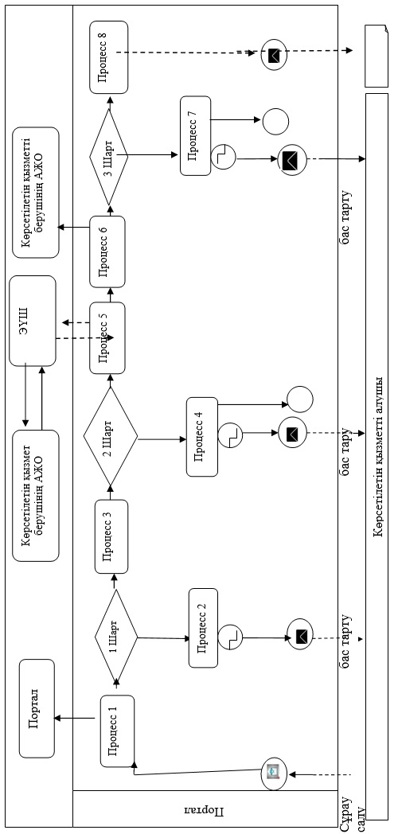

Шартты белгілер:

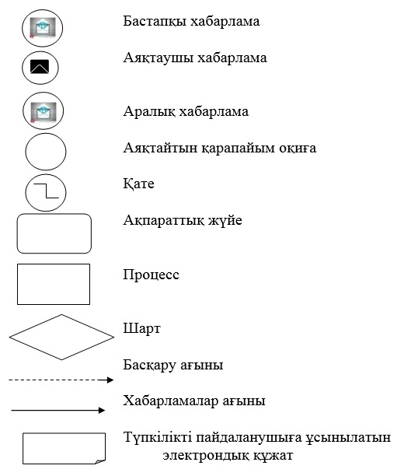

"Жергілікті маңызы бар тарих
және мәдениет ескерткіштерінде
ғылыми-реставрациялау
жұмыстарын жүргізуге келісім
беру"мемлекеттіккөрсетілетін
қызметрегламентіне
2-қосымша
Мемлекеттік қызмет көрсету бизнес-процестерінің анықтамалығы
1) көрсетілетін қызмет беруші арқылы мемлекеттік қызмет көрсету кезінде

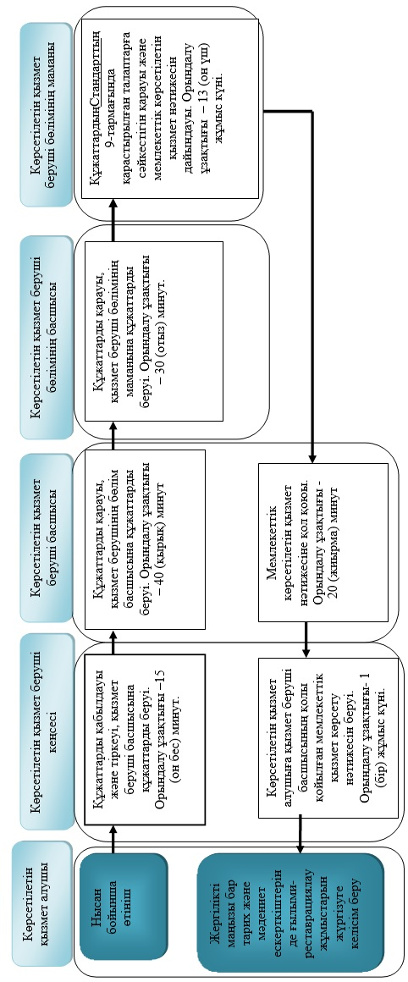

2) Портал арқылы мемлекеттік қызмет көрсету кезінде

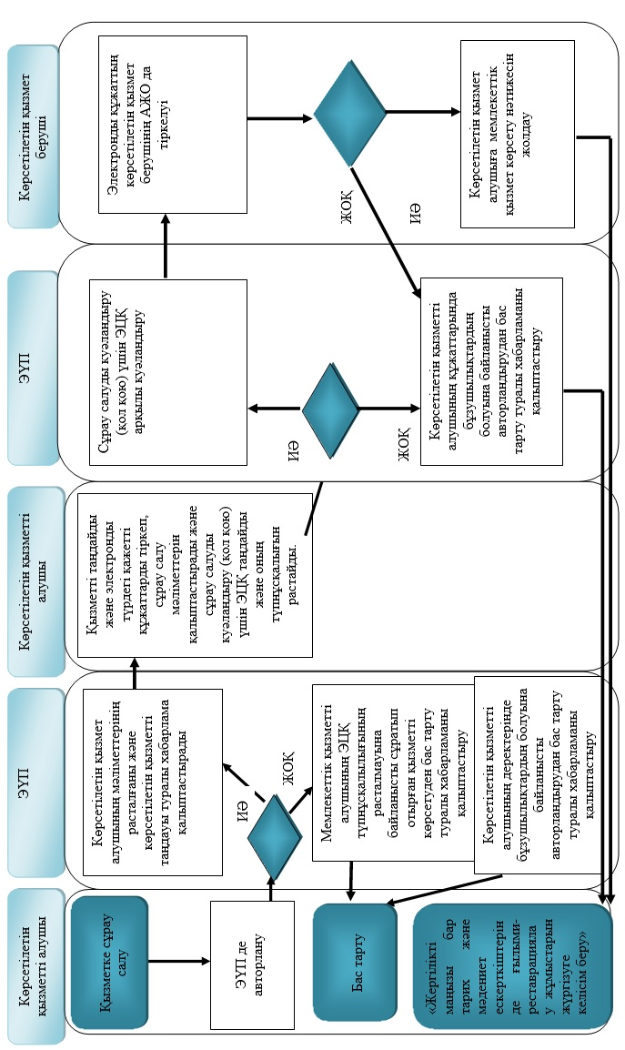

Шартты белгілер:

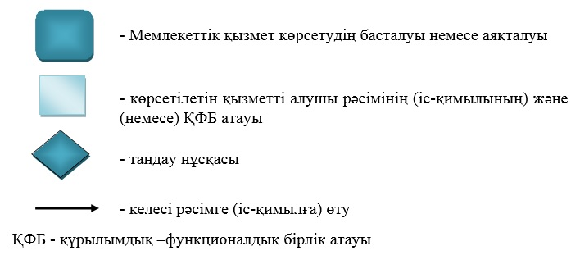

© 2012. Қазақстан Республикасы Әділет министрлігінің «Қазақстан Республикасының Заңнама және құқықтық ақпарат институты» ШЖҚ РМК

